**Конкурс «Решай**-**ка»**

1. Сестре 4 года, а брату 6 лет. Сколько лет будет брату, когда сестре исполнится 6 лет _________
2. На тарелке лежало 6 пирожных. Два из них разрезали пополам. Сколько пирожных стало на тарелке?______
3. Сколько отрезков на чертеже? ______



1. 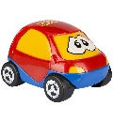

 6 руб.

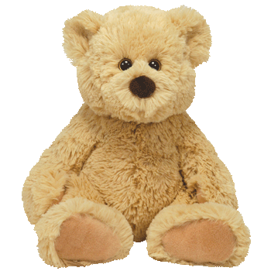

 10 руб.

? руб.

Ответ: _____ руб.

5. Бревно распилили на 3 части. Сколько сделали распилов? _______